**МІНІСТЕРСТВО ОСВІТИ І НАУКИ УКРАЇНИ НАЦІОНАЛЬНИЙ УНІВЕРСИТЕТ “ЛЬВІВСЬКА ПОЛІТЕХНІКА”**

**ІНСТИТУТ КОМП’ЮТЕРНИХ НАУК І ТЕХНОЛОГІЙ**

**Кафедра “САП”**



**Звіт**

**про виконання самостійної роботи**

з курсу “Технології веб розробки і дизайну”

на тему:

“Створення повноцінного тематичного HTML-сайту з втіленням Javascript”

**Виконала**:

Студентка групи ПП-23

Кубай Дарина

**Прийняла**: Юрчак І. Ю.

Львів 2025

**Мета:** Реалізація повноцінного тематичного **HTML-сайту** для **Готелю**

**Морський Бриз** з втіленням Javascript.

Покликання на сайт: <https://darynakubaipp.github.io/Hotelbriz>

Сайт **Hotelbriz** створено з використанням **HTML, CSS і JavaScript**, що дозволило реалізувати повноцінний, сучасний та інтерактивний вебресурс.

У процесі верстки застосовано **Flexbox** і **CSS Grid**, завдяки чому структура сторінок є гнучкою й адаптивною. Це забезпечує правильне відображення контенту на будь-яких пристроях — від настільних комп’ютерів до смартфонів.

Крім того, сайт оптимізовано для **швидкого завантаження**, **плавної навігації** та **зручного користування**.

Для створення привабливого візуального оформлення використано такі технології та елементи:

• **Google Fonts** — для стильного та зручного читання тексту;

• **Відео з YouTube** — для інтеграції мультимедійного контенту;

• **Іконки та SVG-графіка** — для покращення візуального сприйняття й зручності користування;

• **Віджет погоди** — для відображення актуальної інформації для гостей;

• **Анімації та ефекти наведення** — для створення динамічного та приємного інтерфейсу.

Сайт повністю **адаптивний** і коректно працює на всіх сучасних браузерах, забезпечуючи комфортний перегляд з будь-якого пристрою.

Проєкт розміщено на платформі **GitHub Pages**, що дозволяє безкоштовно публікувати сайт у мережі та зручно керувати версіями коду.

Таким чином, **Hotelbriz** поєднує **сучасний дизайн**, **інтерактивність** і **зручність використання**, створюючи приємний досвід взаємодії для кожного відвідувача.

Скріни головної та другорядних сторінок:

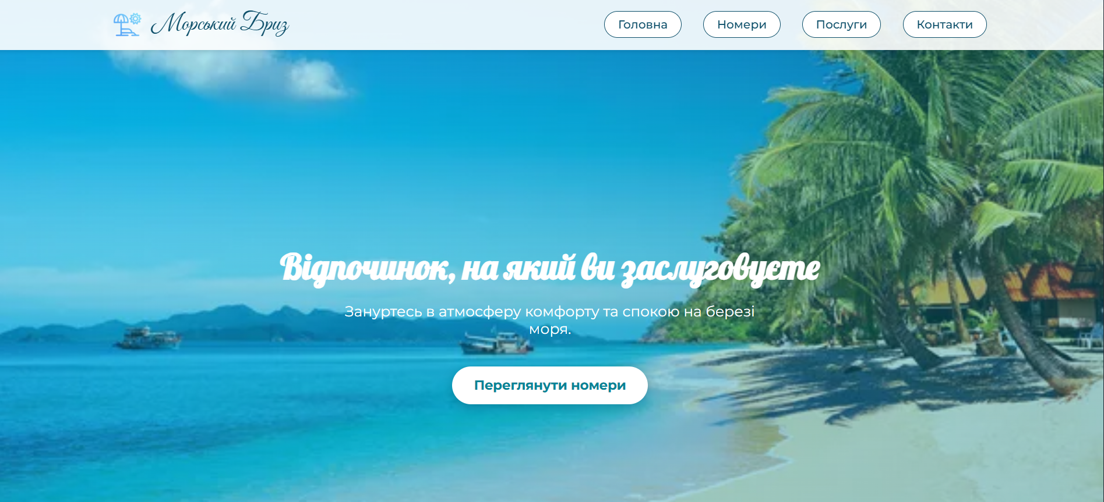  
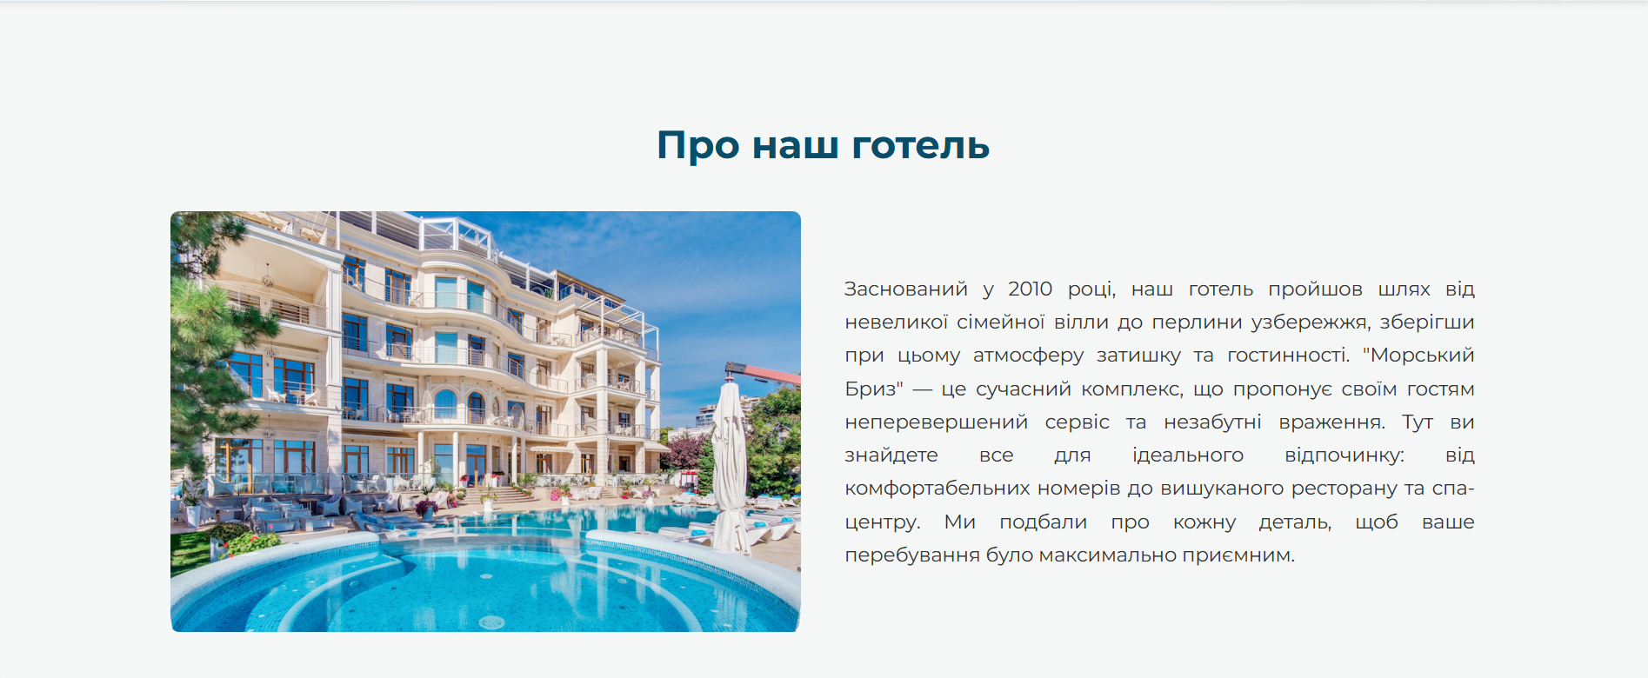

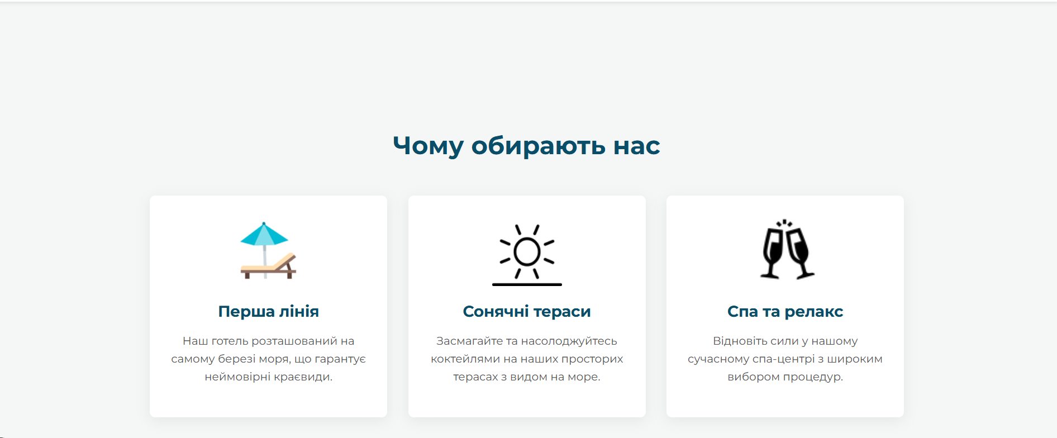  
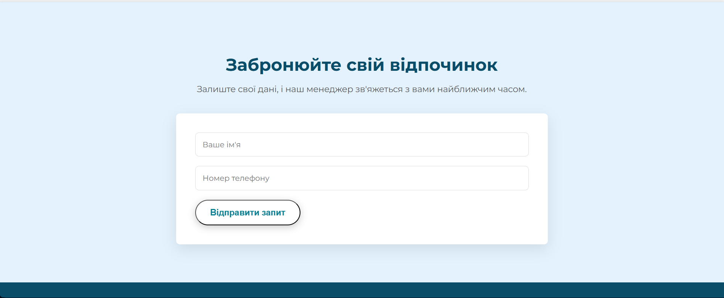

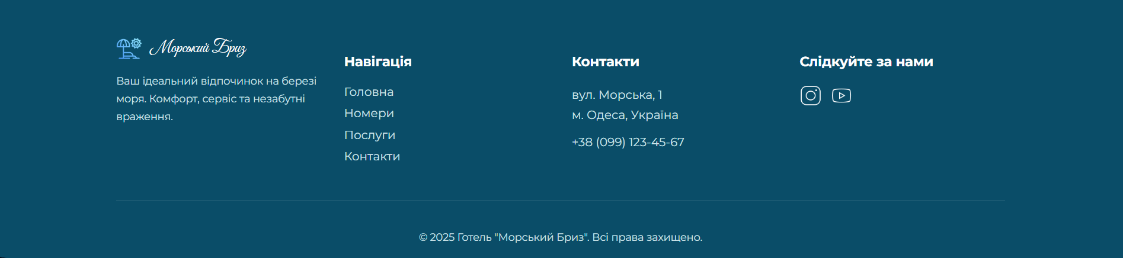

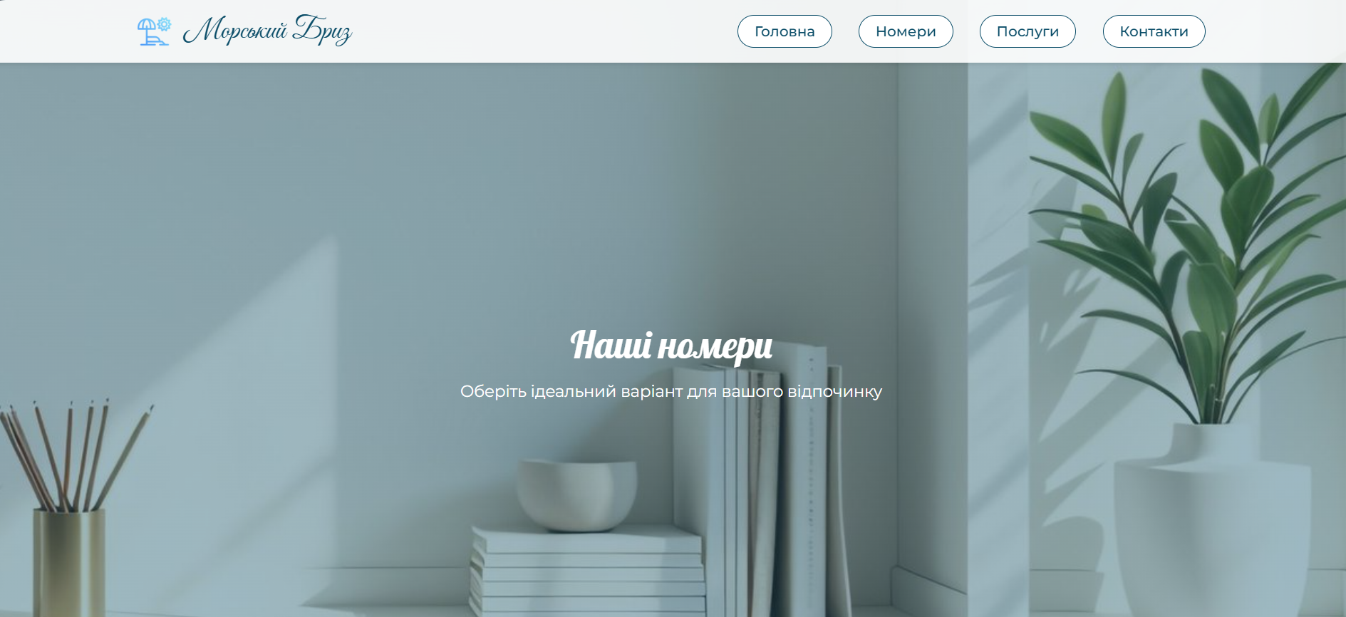  
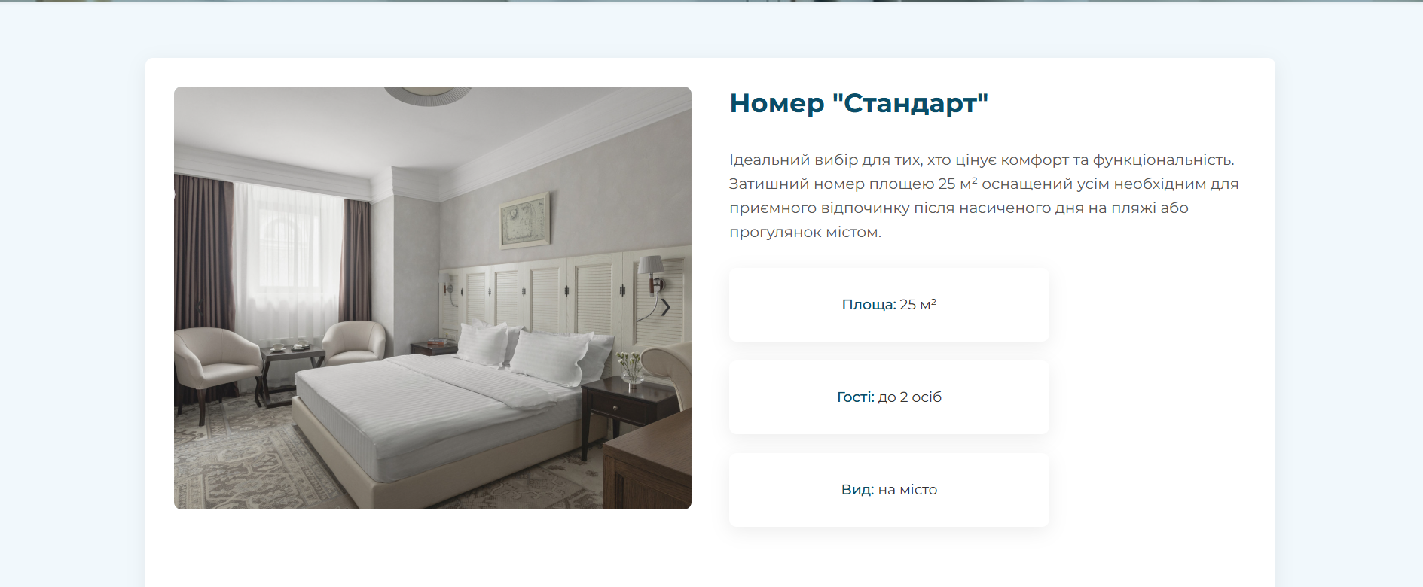

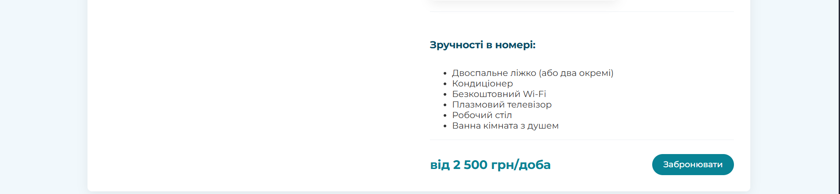

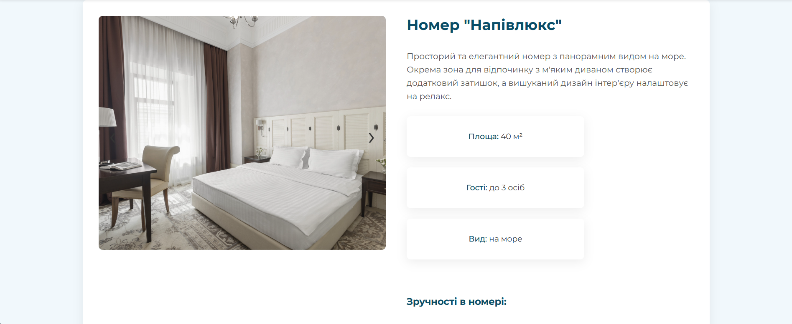



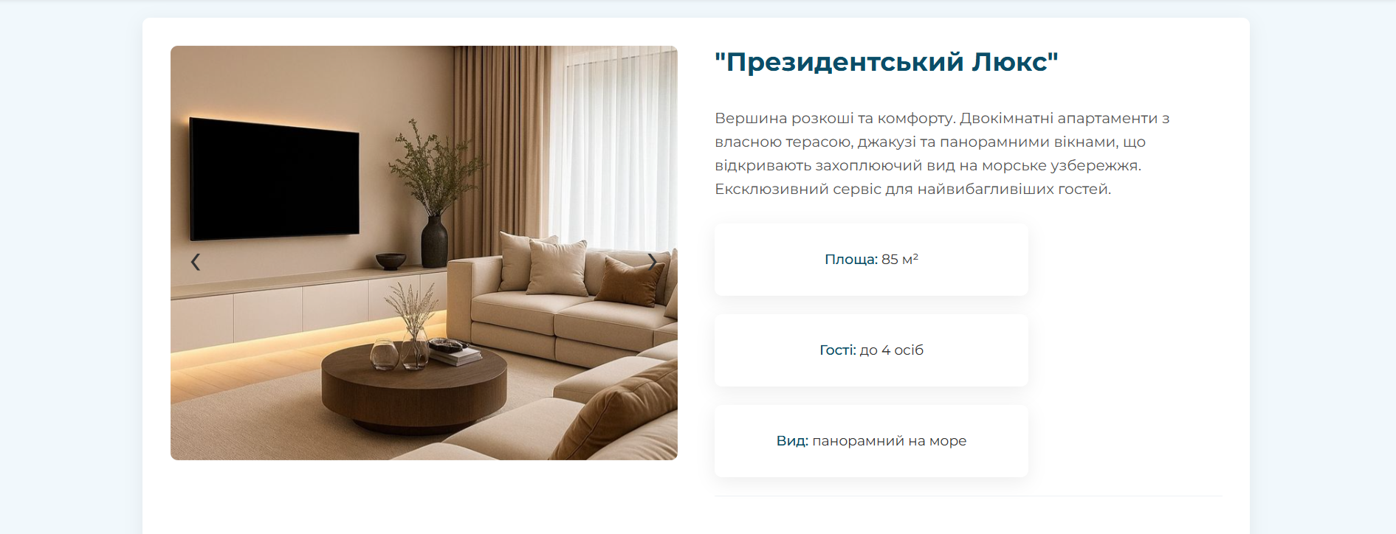

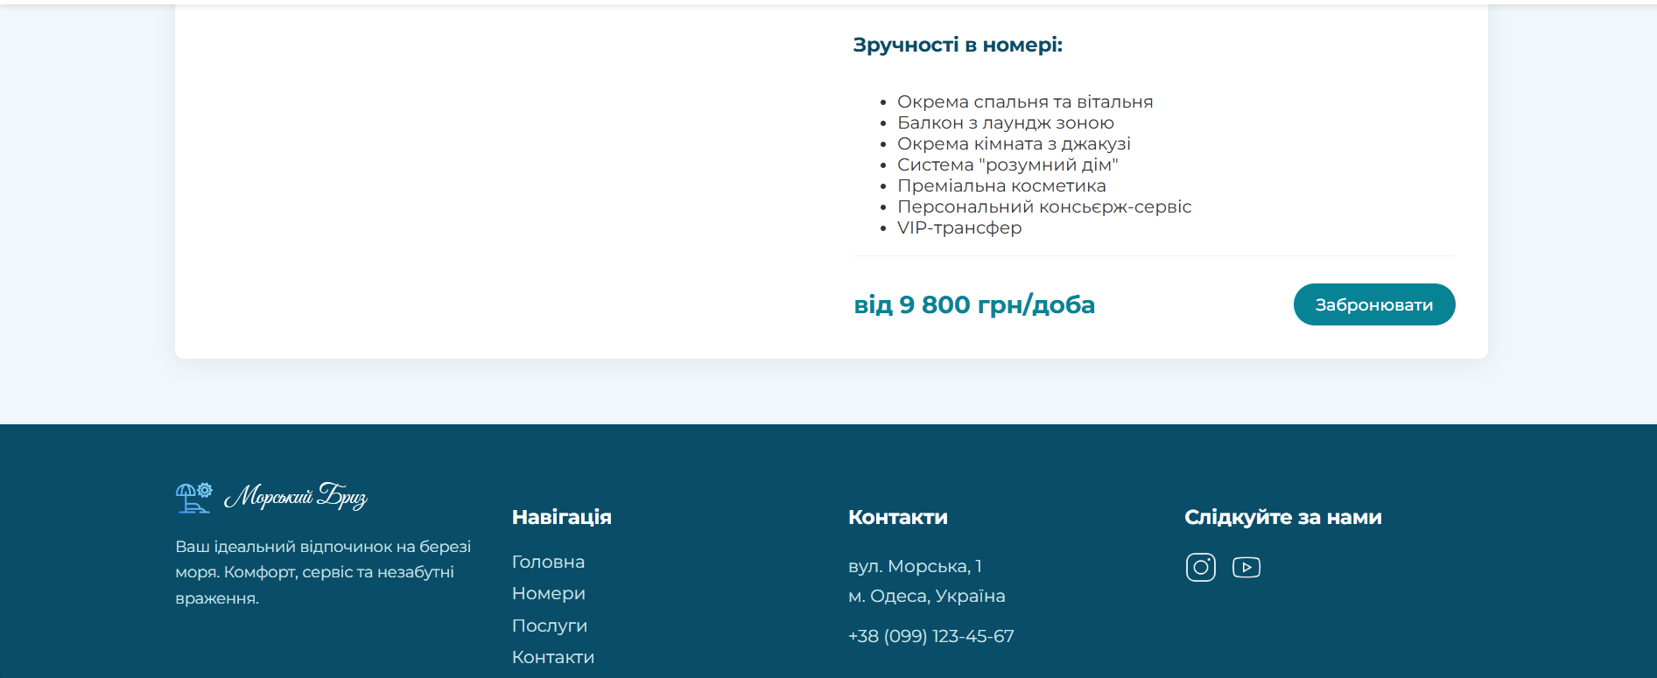

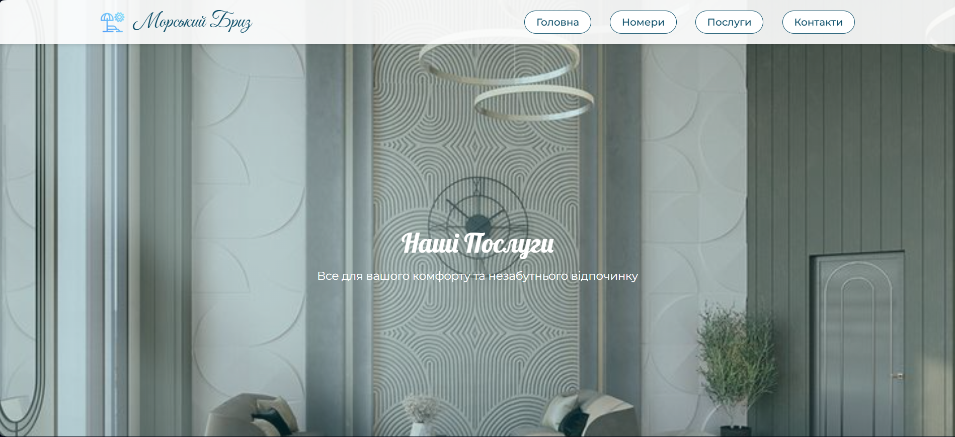

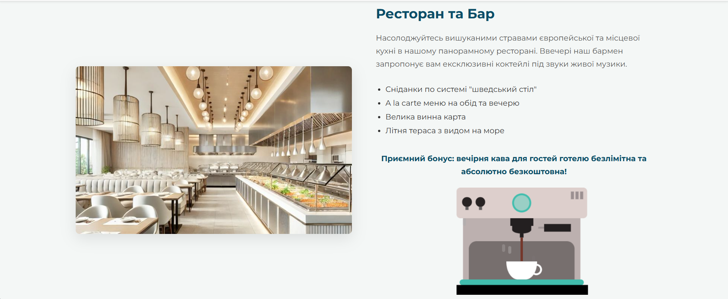

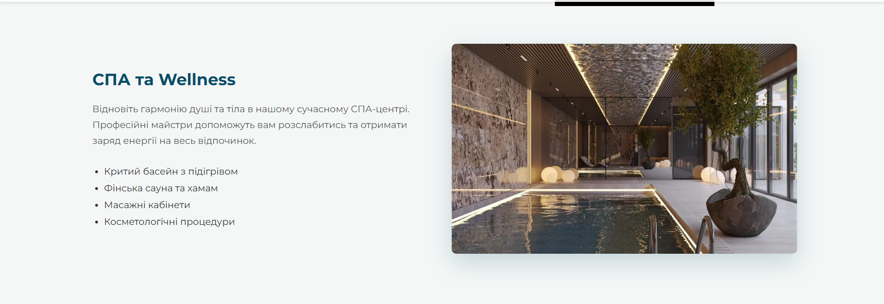

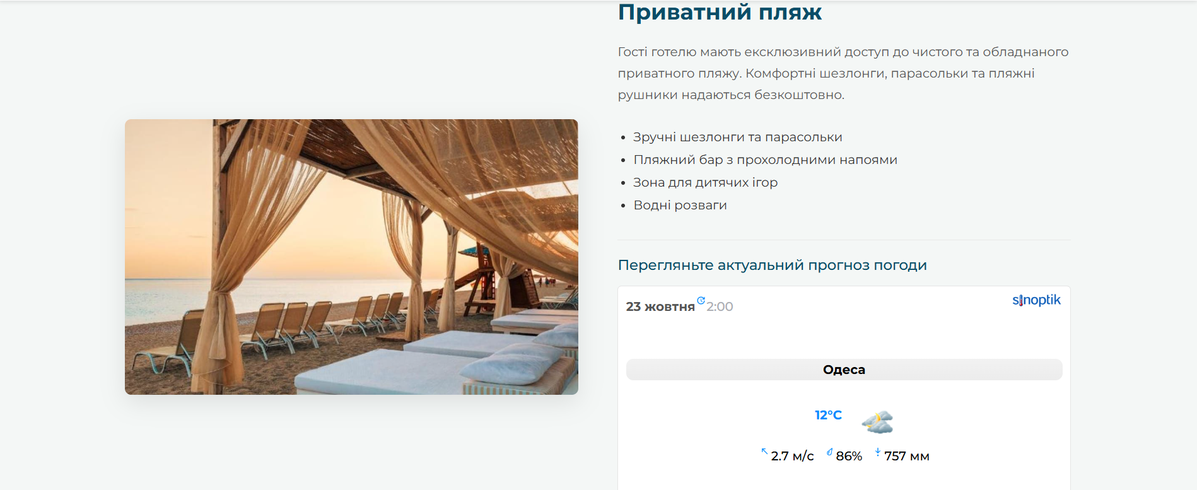

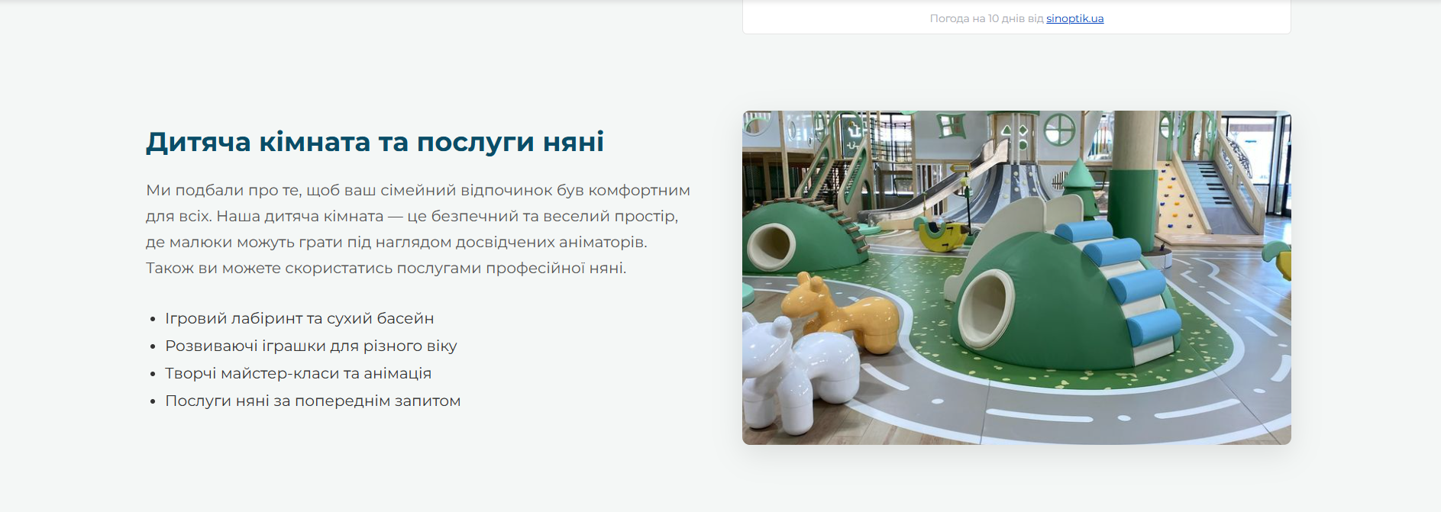

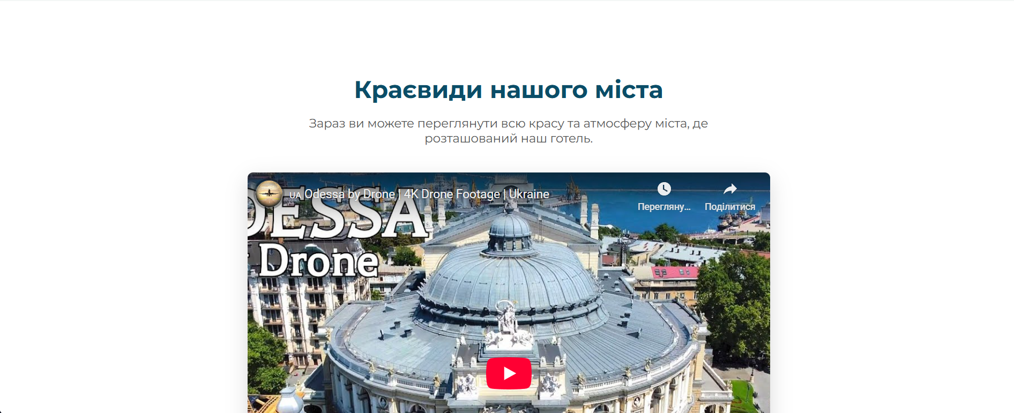

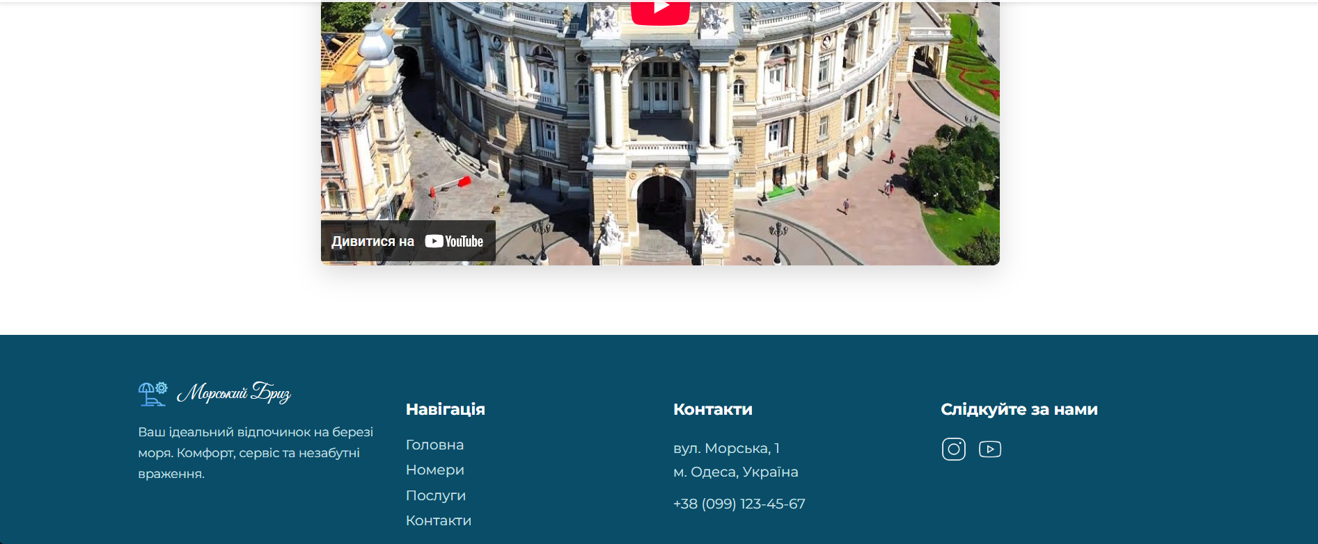

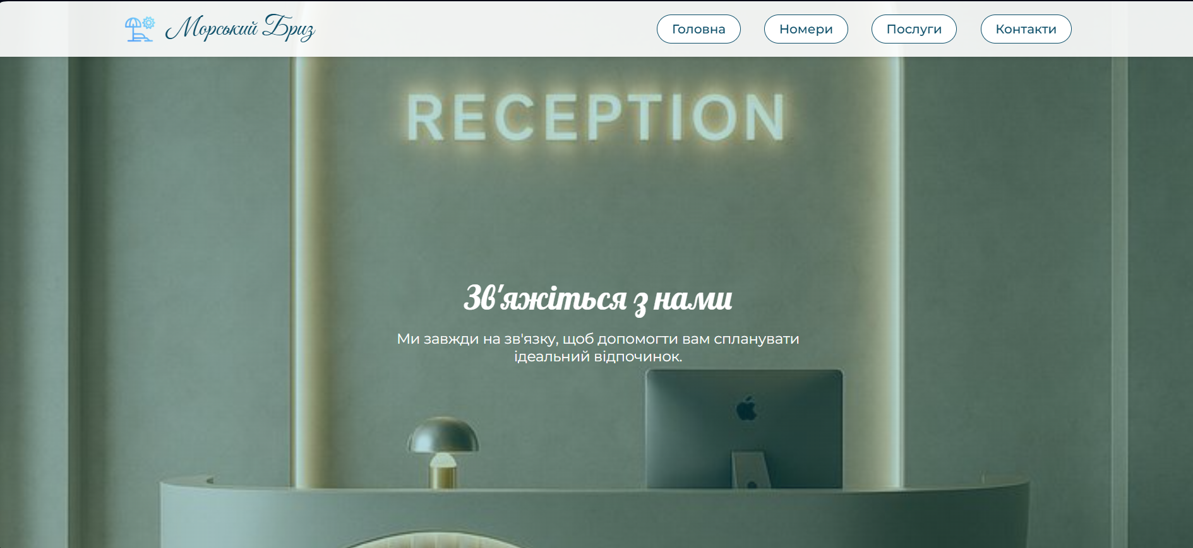

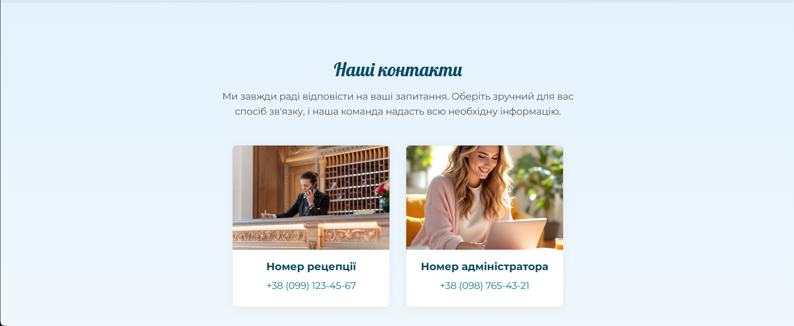

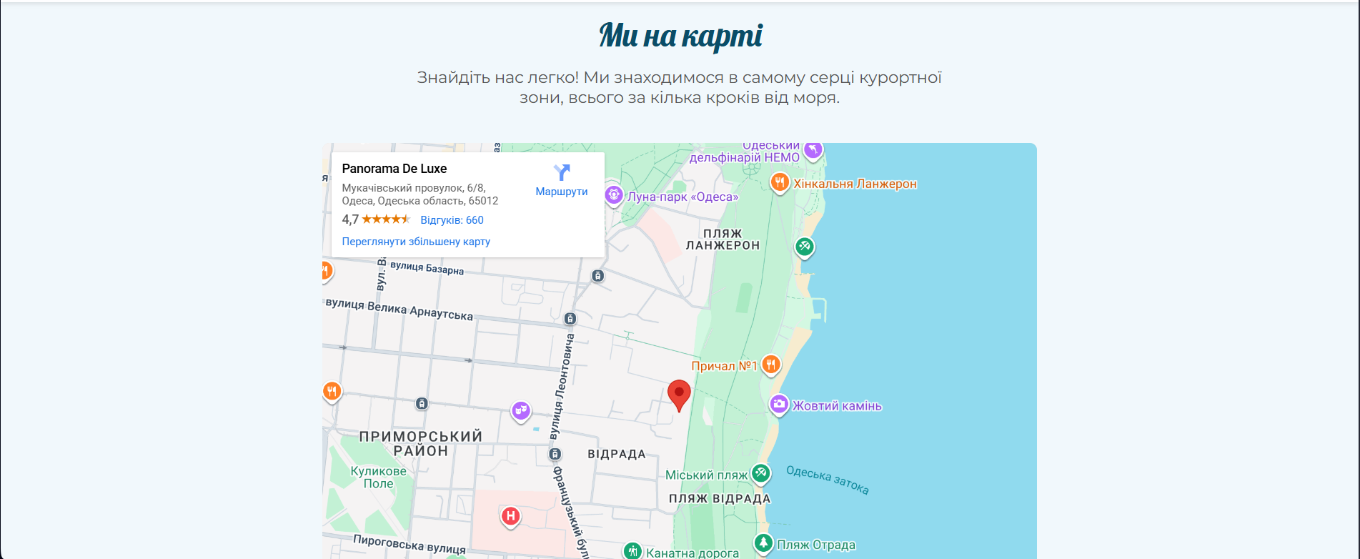

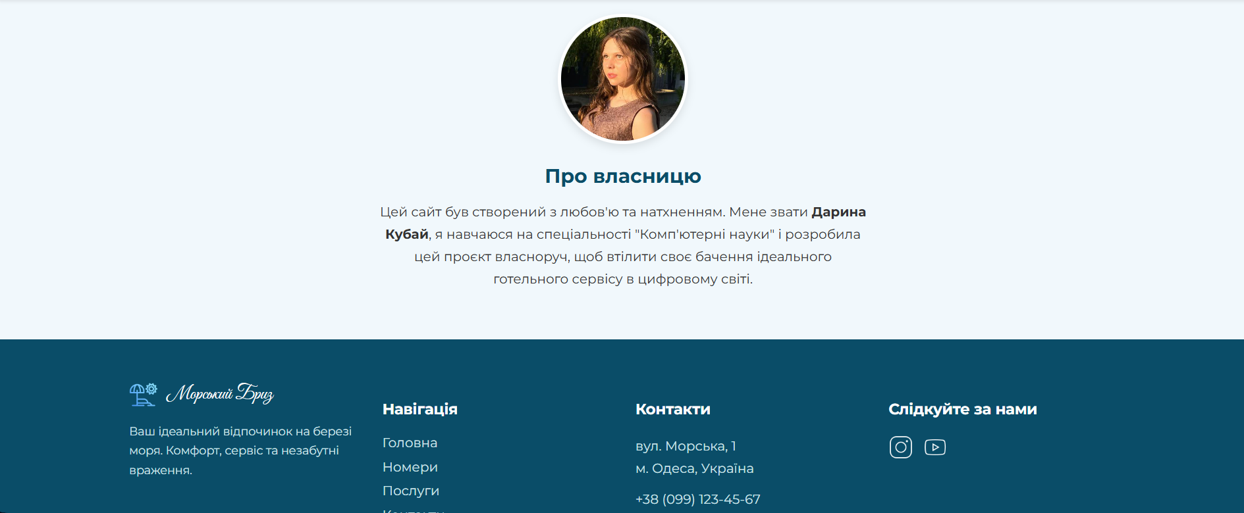

**Фрагмент HTML коду головної сторінки:  
  
Фрагмент HTML коду головної сторінки:**

**Висновок**

Я розробила повноцінний сайт **hotel.unbroken** з використанням **HTML, CSS та JavaScript**. Сайт сучасний, інтерактивний та адаптивний для різних пристроїв. Користувачам зручно **здійснювати бронювання, переглядати послуги, галереї та відгуки**, а також отримувати актуальну інформацію. Використані технології, власні скрипти та сервіси, такі як **Google Fonts, відео YouTube та віджет погоди**, забезпечують функціональність і привабливий дизайн, а хостинг на **GitHub Pages** гарантує стабільну та швидку роботу сайту.

**Висновок**

Я розробила повноцінний сайт **hotel.unbroken** з використанням **HTML, CSS та JavaScript**. Сайт сучасний, інтерактивний та адаптивний для різних пристроїв. Користувачам зручно **здійснювати бронювання, переглядати послуги, галереї та відгуки**, а також отримувати актуальну інформацію. Використані технології, власні скрипти та сервіси, такі як **Google Fonts, відео YouTube та віджет погоди**, забезпечують функціональність і привабливий дизайн, а хостинг на **GitHub Pages** гарантує стабільну та швидку роботу сайту.